

***GODIŠNJI IZVJEŠTAJ O IZVRŠENJU PRORAČUNA OPĆINE ŠODOLOVCI ZA 2024.g.***

***UVODNA RIJEČ OPĆINSKOG NAČELNIKA OPĆINE ŠODOLOVCI***



Poštovane mještanke i mještani Općine Šodolovci,

Općina Šodolovci pripremila je informativnu brošuru u kojoj su dane najvažnije informacije o realiziranim programima za razdoblje od 01. siječnja 2024. godine do 31. prosinca 2024. godine.

Ovim vodičem želimo povećati transparentnost rada općinske uprave te informiranost mještana o načinu raspolaganja javnim sredstvima.

U nastavku su na jednostavan, razumljiv i slikovit način prikazani prihodi općine u navedenom razdoblju te rashodi odnosno pojedinačni projekti i aktivnosti čija je realizacija ostvarena tijekom 2024. godine.

Na mrežnim stranicama Općine Šodolovci [www.sodolovci.hr](http://www.sodolovci.hr) dostupan je kompletan Godišnji izvještaj o izvršenju Proračuna Općine Šodolovci za 2024. godinu.

Vaš općinski načelnik,

Dragan Zorić

**ŠTO JE GODIŠNJI IZVJEŠTAJ O IZVRŠENJU PRORAČUNA?**

Godišnji izvještaj o izvršenju Proračuna prikazuje ukupno ostvarenje prihoda i primitaka i izvršenje rashoda i izdataka u razdoblju od 01.01. – 31.12. tekuće godine.

**ŠTO SADRŽI GODIŠNJI IZVJEŠTAJ O IZVRŠENJU?**

***OPĆI DIO GODIŠNJEG IZVJEŠTAJA O IZVRŠENJU PRORAČUNA***

* Ostvareni prihodi i primici u razdoblju od 01.01.2024.g. – 31.12.2024.g.

U 2024.g. ostvareni su ukupni prihodi i primici u iznosu od 1.312.725,18 €, a odnose se na prihode poslovanja (1.259.057,06 €) i prihode od prodaje nefinancijske imovine (53.668,12 €)

* Izvršeni rashodi i izdaci u razdoblju od 01.01.2024.g. – 31.12.2024.g.

U 2024.g. izvršeni su u ukupni rashodi i izdaci u iznosu od 1.191.055,89 €, a odnose se na rashode poslovanja (959.864,33 €) i rashode za nabavu nefinancijske imovine (231.191,56 €).

Iskazanom višku dodajemo višak raspoloživih sredstava iz prethodnih godina te na dan 31.12.2024. raspolažemo viškom prihoda i primitaka u iznosu od 211.014,37 €

UKUPNI PRIHODI – UKUPNI RASHODI = 121.669,29 € (na dan 31.12.2024.g.)

**Prihodi poslovanja ostvareni u promatranom razdoblju su sljedeći:**

Najveći udio u ostvarenim prihodima poslovanja čine prihodi od pomoći iz inozemstva i od subjekata unutar općeg proračuna odnosno 57,12 %.

**Prihodi od poreza** se odnose na prihode od poreza na dohodak, poreza na imovinu i poreza na robu i usluge.

**Prihodi od pomoći iz inozemstva i od subjekata unutar općeg proračuna** su u 2024.g. ostvareni u iznosu od 719.098,49 €. Navedeni iznos pomoći odnosi se na prihode od fiskalnog izravnanja (306.993,29 €), tekuće pomoći iz državnog proračuna na ime funkcionalnog spajanja i uređenja parkinga ispred zgrade Općine (28.120,68 €), tekuće pomoći iz županijskog proračuna radi sufinanciranja uređenja kanalske mreže u naselju Palača (10.000,00 €), kapitalne pomoći iz državnog proračuna (52.874,00 €) radi sufinanciranja izgradnje dijela pješačke staze i fitnes igrališta u naselju Palača, kapitalne pomoći iz županijskog proračuna (7.500,00 €) radi opremanja sportskog igrališta u naselju Šodolovci. Osim navedenih pomoći iz drugih proračuna ostvarene su i pomoći od izvanproračunskih korisnika te pomoći temeljem prijenosa EU sredstava. Tekuće pomoći (69.695,00 €) i kapitalne pomoći (46.073,29 €) od Fonda za zaštitu okoliša i energetsku učinkovitost primljene su za sufinanciranje projekata „Digitalna arhiva općine Šodolovci“ , „Uklanjanje otpada odbačenog u okoliš na lokacijama u P. Slatini i Palači“, i „Očuvanje okoliša na području Općine Šodolovci“. Tekuće pomoći temeljem prijenosa EU sredstava se odnose na novčana sredstava primljena za provedbu projekta „Zaželi bolji život u općini Šodolovci – FAZA II“.

**Prihodi od imovine** se odnose na prihode od koncesije za državno poljoprivredno zemljište, prihode od privremenog raspolaganja državnim poljoprivrednim zemljištem, prihode od zakupa poslovnih prostora u vlasništvu općine, zakupa općinskog poljoprivrednog zemljišta, naknade za pravo služnosti, prihode od legalizacije.

**Prihodi od upravnih i administrativnih pristojbi, pristojbi po posebnim propisima i naknada** se odnose na prihode od prava puta i naknade za pokretnu prodaju, prihode od šumskog i vodnog doprinosa te prihode od komunalne naknade i komunalnog doprinosa.

**Prihodi od donacija** se odnose na tekuće i kapitalne donacije za obnovu objekta i unutarnjeg prostora za rad Vijeća srpske nacionalne manjine Općine Šodolovci, izgradnju objekta (nadstrešnica) za rad udruga u naseljima Silaš, Ada i Palača te uređenje sale u društvenom domu u Silašu.

**Kazne, upravne mjere i ostali prihodi** su ostvareni u neznatnom iznosu i odnose se na povrat preplaćenih sredstava.

**Prihodi od prodaje nefinancijske imovine**

Prihodi od prodaje nefinancijske imovine su ostvareni u iznosu od 53.668,12 €, a odnose se isključivo na prihode od prodaje državnog poljoprivrednog zemljišta.



**Rashodi poslovanja izvršeni u promatranom razdoblju su sljedeći:**

Najveći udio u ukupno ostvarenim rashodima poslovanja čine **materijalni rashodi**, a odnose se na troškove zaposlenima (službena putovanja, naknade za prijevoz na posao i s posla, stručno usavršavanje službenika), rashodi za materijal i energiju (uredski materijal, rashodi za električnu energiju, materijal i dijelovi za tekuće i investicijsko održavanje, sitni inventar), rashodi za usluge (usluge telefona, Internet, poštarina, tekuće i investicijsko održavanje, promidžba i informiranje, komunalne usluge, zakupnine i najamnine, intelektualne usluge, računalne usluge) i ostali nespomenuti rashodi poslovanja (naknade za rad predstavničkog tijela, premije osiguranja, reprezentacija, pristojbe i naknade, ostali nespomenuti rashodi poslovanja).

**Rashodi za zaposlene** se odnose na bruto plaće i obvezne doprinose na plaće zaposlenih službenika, dužnosnika Općine i zaposlenica u projektu „Zaželi bolji život u općini Šodolovci – FAZA II“.

**Financijski rashodi** se odnose na rashode za usluge platnog prometa.

**Pomoći dane u inozemstvo i unutar općeg proračuna** se odnose na tekuće pomoći proračunskim korisnicima drugih proračuna, a u promatranom razdoblju je to pomoć Dječjem vrtiću „Ogledalce“ iz Ernestinova.

**Naknada građanima i kućanstvima na temelju osiguranja i druge naknade** se odnose na pomoći obiteljima odnosno kućanstvima u vidu jednokratnih novčanih pomoći i novčanih dodataka umirovljenicima povodom blagdana, ali naknada u naravi kao što je sufinanciranje cijene prijevoza učenicima srednjih škola, sufinanciranje dječjeg vrtića i priključaka na vodoopskrbnu mrežu.

**Ostali rashodi** se odnose na tekuće donacije vjerskim zajednicama, političkim strankama, udrugama, sportskim društvima te humanitarnim organizacijama.

**Rashodi za nabavu nefinancijske imovine izvršeni u promatranom razdoblju su sljedeći:**

**Rashodi za nabavu neproizvedene dugotrajne imovine** se odnose na nabavu poljoprivrednog zemljišta koje je u naravi poljski put.

**Rashodi za nabavu proizvedene dugotrajne imovine** izvršeni u 2024.g. odnose se na rashode za građevinske objekte u iznosu od 83.043,28 € (izgradnja dijela pješačke staze u naselju Palača, izgradnja nadstrešnice za rad udruga u naselju Silaš), postrojenja i opremu u iznosu od 111.217,02 € (nabava uredskog namještaja, nabava i ugradnja klima uređaja, nabava i ugradnja sportske opreme na vanjskim fitnes vježbalištima u Silašu, Adi, Palači i sportskom igrališta u Šodolovcima, nabava hladnjaka za društveni dom u Petrovoj Slatini i božićne dekoracije za sve društvene domove u naseljima Općine Šodolovci).

**Rashodi za dodatna ulaganja na nefinancijskoj imovini** se odnose na ulaganja na građevinskim objektima i to sanaciju krova društvenog doma u naselju Ada.

***POSEBNI DIO GODIŠNJEG IZVJEŠTAJA O IZVRŠENJU PRORAČUNA***

**Što smo realizirali u 2024.g.?**

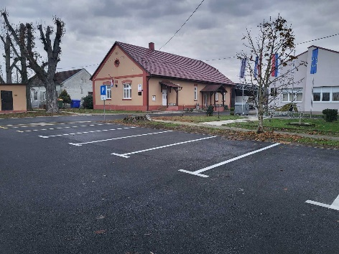

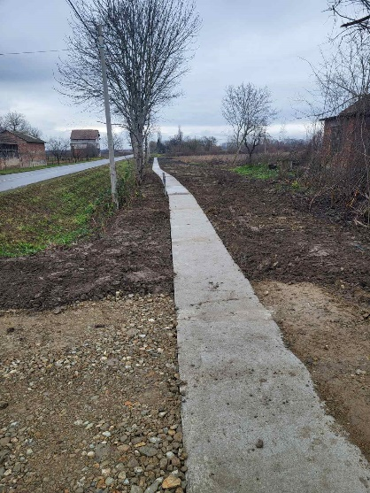

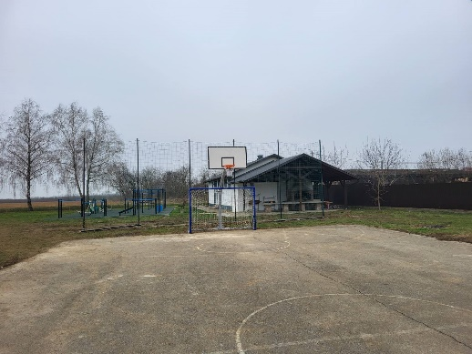 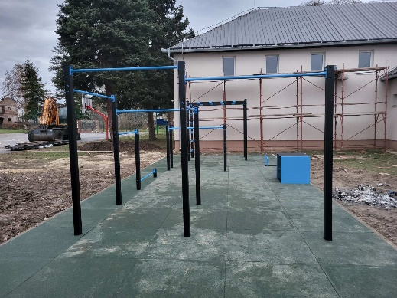 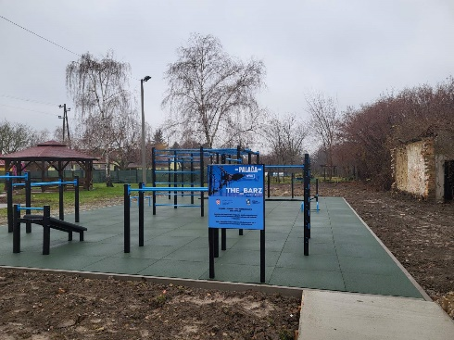 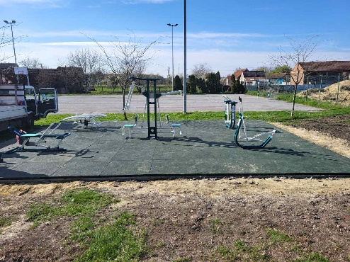

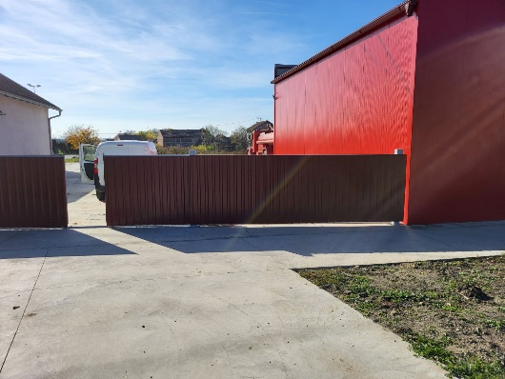 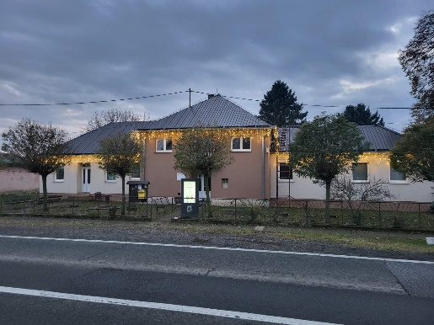 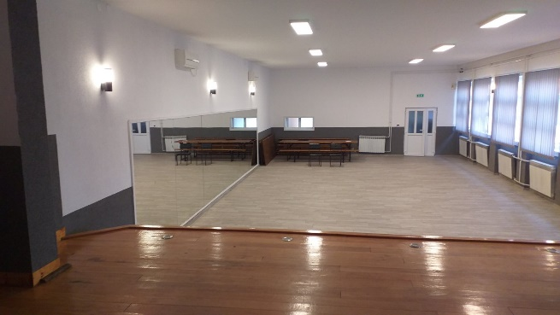

***POSEBNI IZVJEŠTAJI U GODIŠNJEM IZVJEŠTAJU O IZVRŠENJU PRORAČUNA***

**Izvještaj o korištenju proračunske zalihe**

* U razdoblju od 01.01.2024. – 31.12.2024.g. Općina Šodolovci nije koristila sredstva proračunske zalihe.

**Izvještaj o zaduživanju na domaćem i stranom tržištu novca i kapitala**

* U razdoblju od 01.01.2024. – 31.12.2024.g. Općina Šodolovci nije imala zaduženja uzimanjem kredita, zajmova i izdavanjem vrijednosnih papira.

**Izvještaj o danim jamstvima i plaćanjima po protestiranim jamstvima**

* U razdoblju od 01.01.2024. – 31.12.2024.g. Općina Šodolovci nije izdavala jamstva sukladno članku 129. Zakona o proračunu, ali su izdavani instrumenti osiguranja plaćanja ili urednog ispunjenja ugovornih obveza (bjanko zadužnice) za provedbu projekata u ukupnoj vrijednosti 270.000,00 €.

**Izvještaj o korištenju sredstava fondova Europske unije**

* U razdoblju od 01.01.2024.g. do 31.12.2024.g. Općini Šodolovci isplaćena su novčana sredstva u iznosu od 197.842,23 € i to za provedbu projekata „Zaželi bolji život u općini Šodolovci – FAZA I“, „Zajedno u zajednici u općini Šodolovci“ i „Zaželi bolji život u općini Šodolovci – FAZA II“.

**Izvještaj o danim zajmovima i potraživanjima po danim zajmovima**

* U razdoblju od 01.01.2024.g. do 31.12.2024.g. Općina Šodolovci nije davala zajmove niti u poslovnim knjigama postoje evidentirana potraživanja po osnovi danih zajmova.

**Izvještaj o stanju potraživanja i dospjelih obveza te o stanju potencijalnih obveza po osnovi sudskih sporova**

Na dan 31.12.2024.g. stanje ukupnih potraživanja Općine Šodolovci iznosi kako slijedi:

1. Depoziti, jamčevni polozi i potraživanja od zaposlenih te za više plaćene poreze i ostalo: 1.311,86 €,

2. Dionice i udjeli u glavnici: 2.654,46 €,

3. Potraživanja za prihode poslovanja: 48.944,21 € umanjena za ispravak vrijednosti potraživanja u iznosu od 41.232,21 € iznosi 7.712,00 €,

4. Potraživanja od prodaje nefinancijske imovine: 245,012,02 € umanjena za ispravak vrijednosti potraživanja za prodanu nefinancijsku imovinu u iznosu od 15.636,48 € iznosi 229.375,54 €.

Na dan 31.12.2024.g. stanje dospjelih obveza Općine Šodolovci iznosi kako slijedi:

1. Obveze za rashode poslovanja: 14.501,52 € i

2. Obveze za nabavu nefinancijski imovine: 6.868,41 €.

Na dan 31.12.2024.g. stanje potencijalnih obveza po osnovi sudskih sporova Općine Šodolovci iznosi 0,00 €.

***HVALA NA PAŽNJI!***